Universidad Da Vinci de Guatemala.

Facultad de ingeniería industria y tecnología (FIIT)

Programación web.

Ing. Juan Carlo Maeda.



Página web CG.

(Proyecto de desarrollo).

Elías Samuel Chuga Gómez.

202201723.

Guatemala noviembre de 2023.

Índice.

Introducción.

El siguiente trabajo tipo informe, tiene como objetivo dar a conocer los diversos recursos utilizados para el desarrollo de la página web (CG). La cual se basa en la venta de productos básicos para una mesa de trabajo. Se espera abordar los recursos utilizados como: paleta de colores, el porqué de estos, librerías, conceptos de la página web etc.

Se espera que sea de comprensión para el lector y que pueda ser de utilidad para un futuro.

Desarrollo.

Paleta de colores:



La paleta de colores contiene tanto colores fríos como algunos colores cálidos. No se añadió algún color fuerte como color de fondo para no causar un agotamiento a los ojos del usuario que ingrese a la página web. En lugar de eso, los colores como el rojo o el verde, los cuales destacan por ser llamativos, fueron añadidos sutilmente en algunos botones y decoraciones de la página web. Además, estos colores fueron añadidos en partes de la página web en donde el color hace sentido a la acción que se está por realizar. Por ejemplo. En el botón del total o de realizar compra, encontramos el color verde en la parte lateral izquierda, esto hace referencia a la acción monetaria que se realiza con estos botones.

Además, en la paleta de colores también podemos encontrar que los colores hacen referencia al color de algunos de los productos de la tienda.

También podemos encontrar como sombra el color rojo en el botón de generar PDF, lo cual hace referencia al logo de adobe PDF el cual es rojo como se muestra a continuación:



Logo de la página web:



El logo tiene como fondo, los productos que se pueden adquirir dentro de la página web, (mousepads, teclados y keycaps.). Y lo que más destaca son las dos letras (CG). Las cuales hacen referencia a mis apellidos: Chuga Gómez. En lo personal escogí este nombre, debido a que considero que es un nombre fácil de recordar para una página web, además de que es sencillo y hace referencia a lo que lo que se puede encontrar en la página web.

Librería de JavaScript para generar PDF con los productos comprados:

Para poder generar un PDF con los productos seleccionador en el carrito se utilizó la librería jsPDF. La cual es una función de JavaScript en un archivo plano de codigo que, habiendo creado una función propia, recibe como parámetros lo que se desea imprimir en el PDF, en este caso los productos que fueron seleccionados en el carrito desde la página web.

La librería en cuestión utilizada es esta:



Esta debe de ser alojada dentro del repositorio de nuestra página web y de nuestros archivos para que la función propia generada por JavaScript pueda realizar su trabajo.

Proceso de compra de un producto o productos:

* Primero, podemos visualizar el índex o el inicio de nuestra página web.
* Luego, si hacemos un poco de scroll, podremos ir viendo los diferentes productos que se encuentra dentro de la página web:

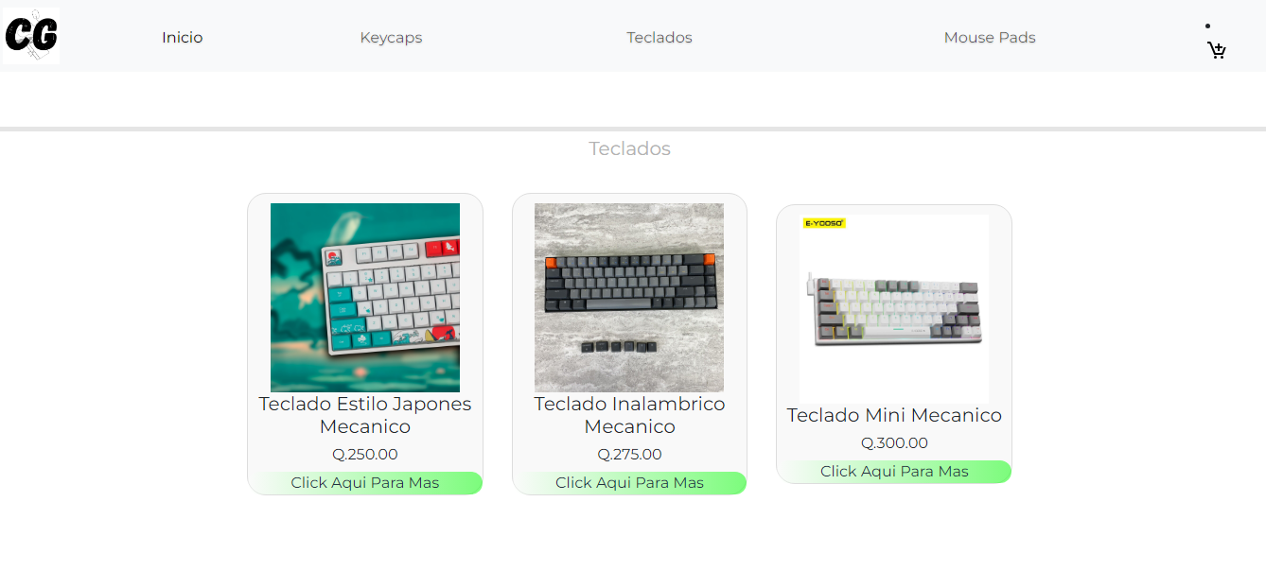

* Si deseamos saber más información sobre un producto en cuestión, debemos dar clic en ‘clic aquí para más’. Lo cual nos desplegara una pestaña con la información del producto. Luego de esto, podremos visualizar la información del producto, si deseamos comprarlo, daremos clic en ‘clic una vez para agregar al carrito’.

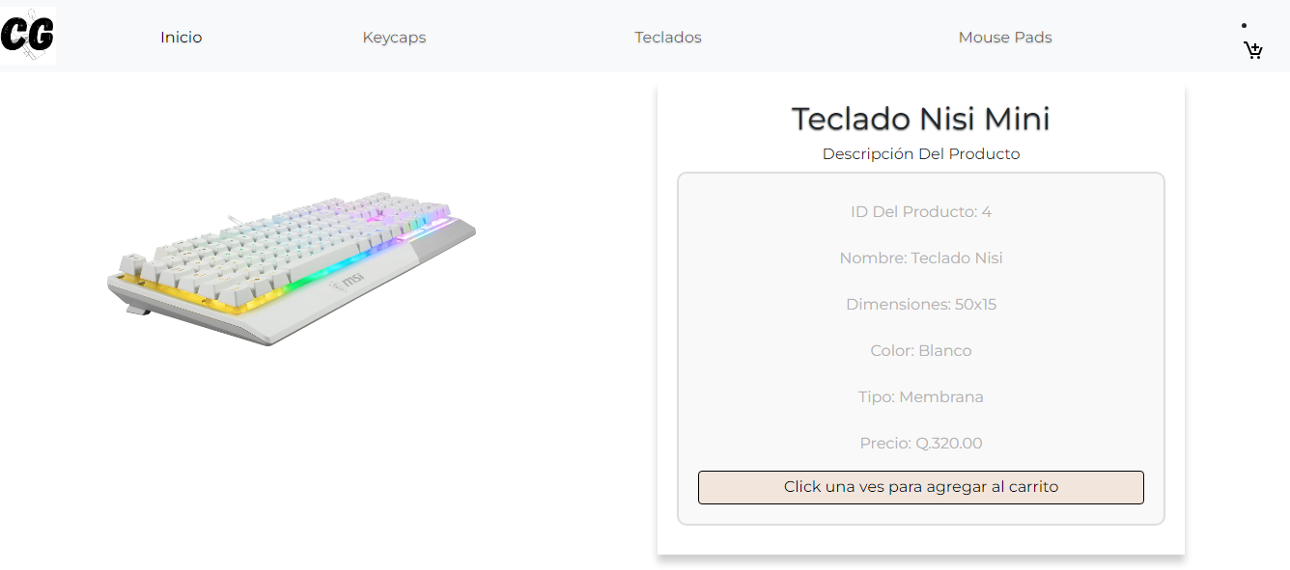

* Si hacemos clic en el texto ‘clic una vez para agregar al carrito’. Este se añadirá al carrito, luego podemos dar clic en el logo del carrito, y se nos mostrará algo así:

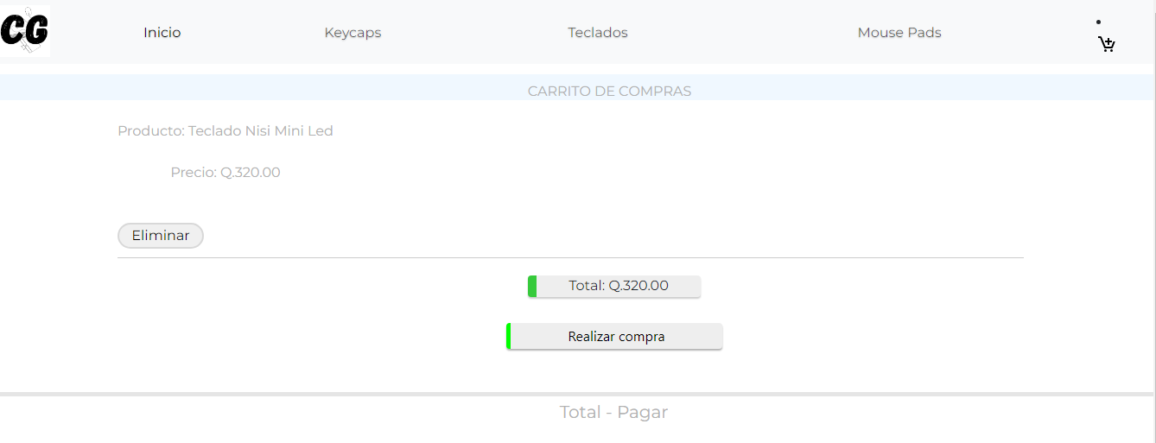

* Si deseamos eliminar el producto, daremos clic en ‘eliminar’. Pero si no, daremos clic en ‘realizar compra’. Aquí se nos desplegara un formulario, el cual debemos llenar para poder confirmar la compra:

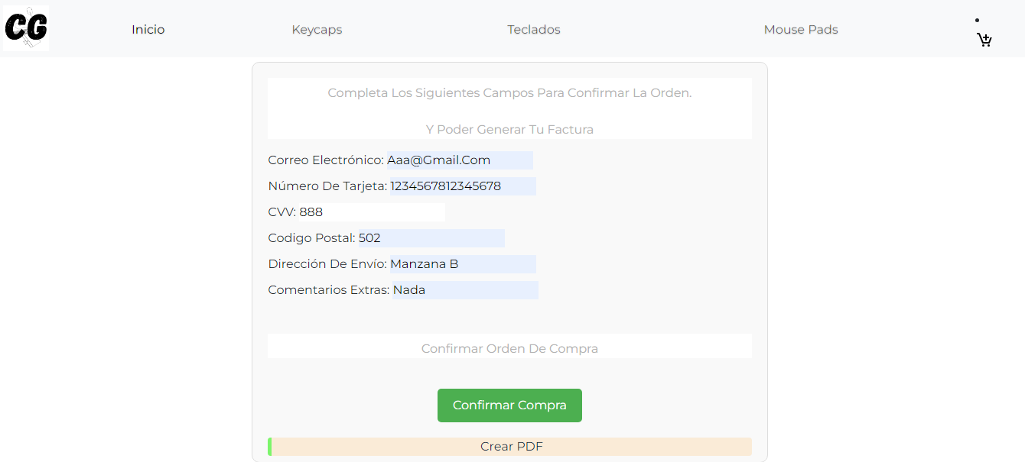

* El botón de ‘crear PDF’ solamente aparecerá después de haber llenado el formulario y haber confirmado la compra.
* Luego de haber creado nuestro PDF, este se descargará en nuestro escritorio. La web nos re direccionará hacia el menú principal, esto para evitar envíos de mismos formularios varias veces.
* Para este caso el PDF quedaría de esta manera:

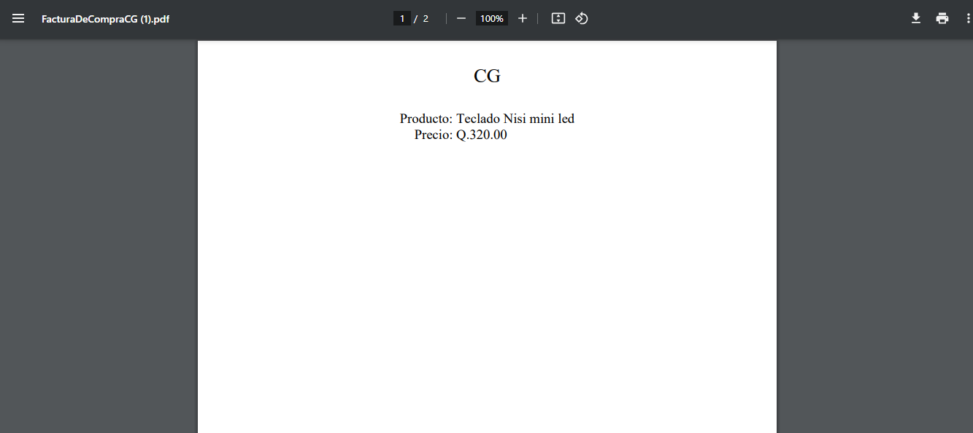

Proceso para subir el sitio web en la nube.

* Primero, se crea un repositorio en GitHub, previamente se debe de tener una cuenta personal creada para poder realizar esto:



* Con el repositorio creado, utilizamos los comandos dados por GitHub.

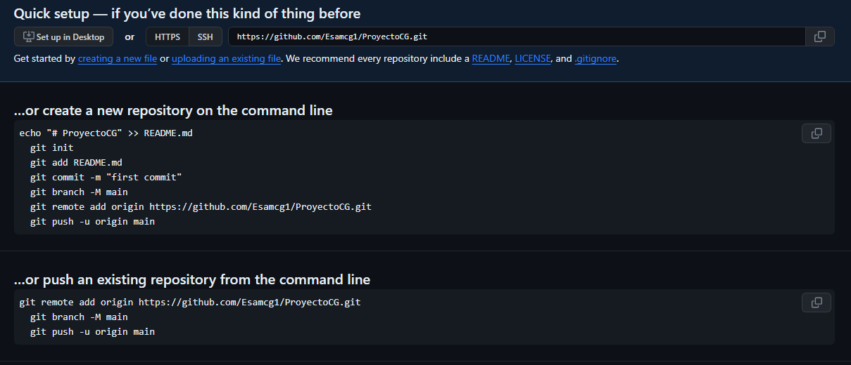

* Los comandos dados anteriormente, deben ser ingresados por medio de GIT, esto se realizar accediendo al repositorio de nuestro proyecto y dando clic derecho para desplegar las opciones y luego hacer clic en (Git bash here).

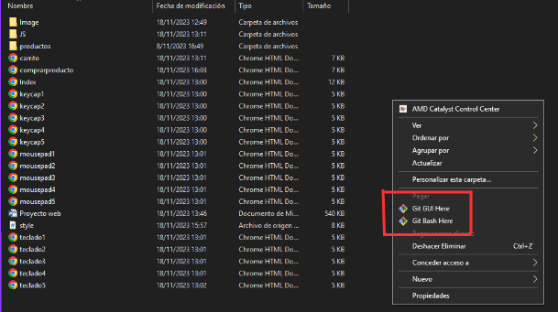

* Habiendo ingresado los comandos de GitHub en la terminal de Git. Tendremos nuestro proyecto subido en GitHub.
* Habiendo ingresado los comandos dados por GitHub. Nuestro proyecto estará subido

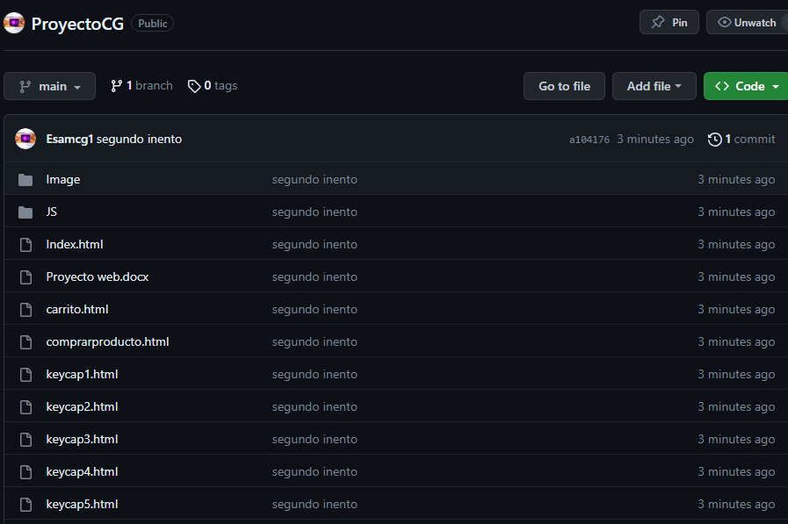

* Usando la plataforma “netlify”. Tendremos que exportar nuestro repositorio de GitHub previamente creado. Se nos mostrara un panel lateral para poder exportar nuestro repositorio. Y luego, debemos de ingresar a la opción de GitHub.

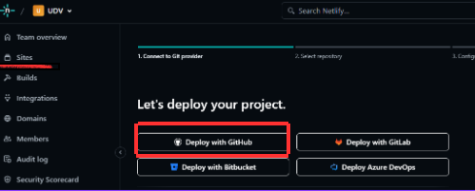

* Luego, la plataforma accederá a nuestro repositorio y se harán las configuraciones necesarias, posterior a ello, solo tendremos que desplazarlos al final de la pestaña que se nos desplegara y aceptar que nuestro proyecto sea subido.
* Luego, la plataforma nos dará la dirección de nuestro proyecto. Es importante señalar que, al ser una plataforma gratuita, esta configurara un nombre de dominio aleatorio, si se desea agregar un dominio personalizado se debe de realizar un pago a Netlify.

